**КГБУ СО**

**«КЦСОН «Козульский»**

**предлагает для граждан пожилого возраста следующие услуги:**

1. 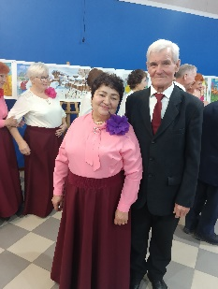**Музыкально-досуговый клуб**

**«Гармония»;**

1. **Досуговый клуб «Мастерица»;**
2. **Изостудия (рисуем с нуля, арт- терапия);**
3. **Занятия в тренажерном зале;**
4. **Занятия с психологом;**

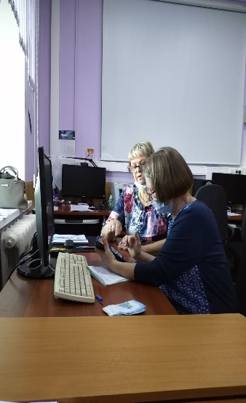

1. **Обучение работе в смартфоне, на компьютере;**
2. **Финансовая грамотность.**

**ДОКУМЕНТЫ ДЛЯ ОФОРМЛЕНИЯ:**

1. **Паспорт;**
2. **СНИЛС;**
3. **Документ, подтверждающий регистрацию по месту жительства;**
4. **Справка МСЭ;**
5. **Медицинское заключение.**

**НАШИ КОНТАКТЫ:**

**КГБУ СО**

**«КЦСОН «Козульский» по адресу:**

**662050, Красноярский край,**

**Козульский район, п.г.т. Козулька, пер. Лесной, д.4**

**Телефон : 8 (39154)2-14-24**

**e/mail:** [**kkcso@mail.ru**](mailto:kkcso@mail.ru)

**РЕЖИМ РАБОТЫ:**

**с 09-00 до 18-00,**

**перерыв на обед с 13-00 до 14-00;**

**выходной: суббота, воскресенье**

**Краевое государственное бюджетное учреждение**

**социального обслуживания**

**«Комплексный центр социального**

**обслуживания населения «Козульский»**

**Если Вы вышли**

**на пенсию**



п.г.т. Козулька, 2025 г.

**Каждому человеку**

**по-своему представляется пенсионный период его жизни. Для одних – это райское блаженство, свобода и удовольствия каждый день, для других, пенсия – это бескрайнее пространство тоски и скуки. В реальности ошибаются и те, и другие.**

**И, тем не менее, чтобы в один прекрасный день не впасть в депрессию от мысли, что теперь ты никому не нужный пенсионер, к выходу на пенсию необходимо начинать готовиться задолго до ее наступления.**

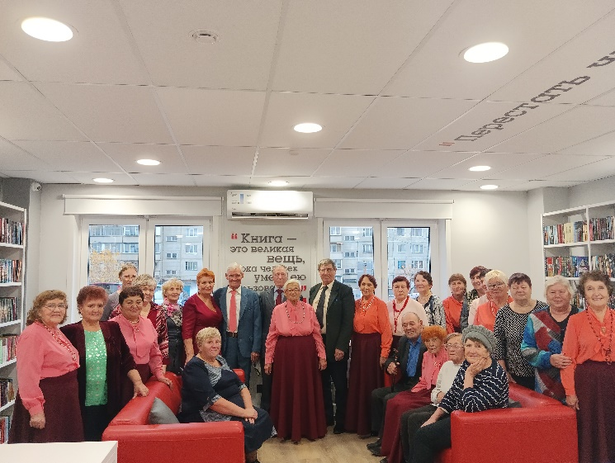

**С ПРИБЛИЖЕНИЕМ**

**ПЕНСИОННОГО ВОЗРАСТА ЧЕЛОВЕК ПРОХОДИТ НЕСКОЛЬКО ЭТАПОВ:**

1. **Предпенсионная фаза. Пенсия видится вам в отдаленном будущем, но при этом возникает чувство тревоги.**
2. **«Медовый месяц». Он начинается сразу же после выхода на пенсию. Человек испытывает чувство эйфории от обретенной свободы – уже не нужно никуда спешить, можно заниматься любимыми делами.**
3. **Разочарование. Оно возникает оттого, что картинка пенсионной жизни, которую человек нарисовал в своем воображении, не соответствует реальности**.

**СОВЕТЫ ПСИХОЛОГА, ЕСЛИ ВЫ ВЫШЛИ НА ПЕНСИЮ:**

1. **Главное – уверенность в себе.**

Почаще вспоминайте свои достижения, не корите себя за сделанные ошибки.

1. **Вы в ответе за свою жизнь.**

Старайтесь не перекладывать ответственность за свою жизнь на кого-то другого.

1. **Найдите занятие по душе.**
2. **Определите свои мечты и ценности.**
3. **Пустоты в жизни человека не должно быть.**

Освободившуюся нишу личностного пространства, которая была заполнена работой, следует наполнить новым содержанием.